龙川县水坑河饮用水源保护区调整方案

（征求意见稿）

二〇二六年四月
为加强龙川县水坑河饮用水源地保护，保障饮用水安全，按照有关法律法规、标准规范以及广东省有关要求，结合龙川县水坑河饮用水源保护区实际情况，制定本方案。
一、饮用水水源保护区调整依据
（1）《中华人民共和国环境保护法》、《中华人民共和国水污染防治法》、《中华人民共和国水法》、《饮用水水源保护区污染防治管理规定》、《广东省水污染防治条例》等法律法规规章。
（2）《饮用水水源保护区划分技术规范》（HJ 338-2018）、《地表水环境质量标准》（GB 3838-2002）、《生活饮用水卫生标准》（GB 5749-2022）等标准规范。
二、饮用水水源保护区调整方案
调整结果如下表所示：
表1 龙川县水坑河饮用水源保护区调整方案
市 | 区（县） | 镇 | 名称 | 级别 | 水质目标 | 调整前 |  |  | 调整后
 |  |  |  |  |  | 水域 | 陆域 | 水域 |  | 陆域
河源市 | 龙川县 | 老隆镇 | 龙川县水坑河饮用水源保护区 | 一级保护区 | Ⅱ类 | 龙川县自来水公司水坑河迹龙潭吸水点上游1000m至吸水点下游500m河段的水域 | 相应一级保护区水域两岸河堤向陆纵深500m的陆域范围 | 龙川县自来水公司水坑河迹龙潭吸水点上游1000m至下游拦河坝 |  | 相应一级保护区水域外的集水区域陆域范围
 |  |  |  | 二级保护区 | Ⅱ类 | 一级保护区上游边界上溯500m河段的水域 | 相应二级保护区水域两岸河堤向陆纵深300m的陆域范围 | 不变 |  | 相应二级保护区水域外的集水区域陆域范围

表2 龙川县水坑河饮用水源保护区调整方案拐点坐标
名称 | 经度 | 纬度
A1 | 115.2584564 | 24.08623773
A2 | 115.2594835 | 24.08808783
A3 | 115.2606798 | 24.08942212
A4 | 115.2610123 | 24.0900198
A5 | 115.2642728 | 24.09253416
A6 | 115.2669134 | 24.09364766
A7 | 115.2728322 | 24.09236024
A9 | 115.2730643 | 24.08983604
A10 | 115.2680961 | 24.08432206
A11 | 115.2627122 | 24.08414494
A12 | 115.2585382 | 24.08351019
B1 | 115.2677741 | 24.08104452
B2 | 115.2650306 | 24.08008219
B3 | 115.2632861 | 24.07816621
B4 | 115.2603544 | 24.07677847
B5 | 115.2591489 | 24.07866093
B6 | 115.2597096 | 24.08083436

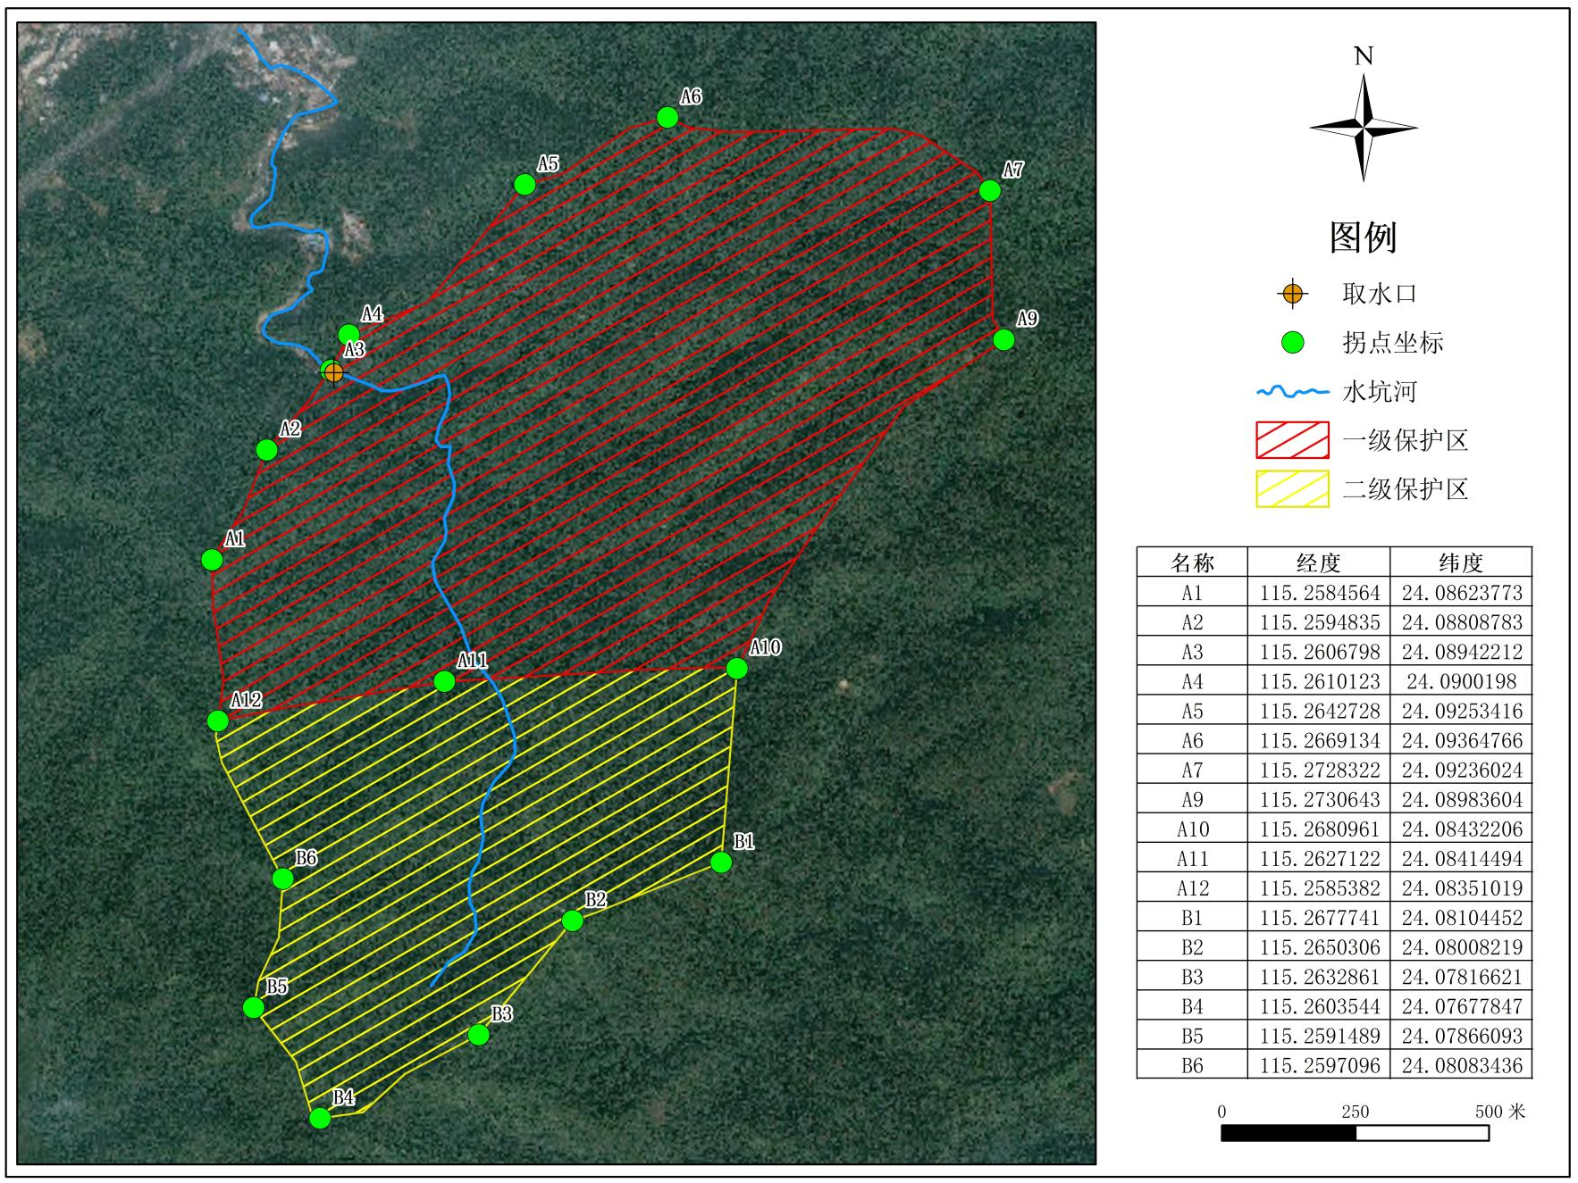
图1 龙川县水坑河饮用水源保护区调整方案

